**«Как сообщить ребенку о смерти близкого человека»**

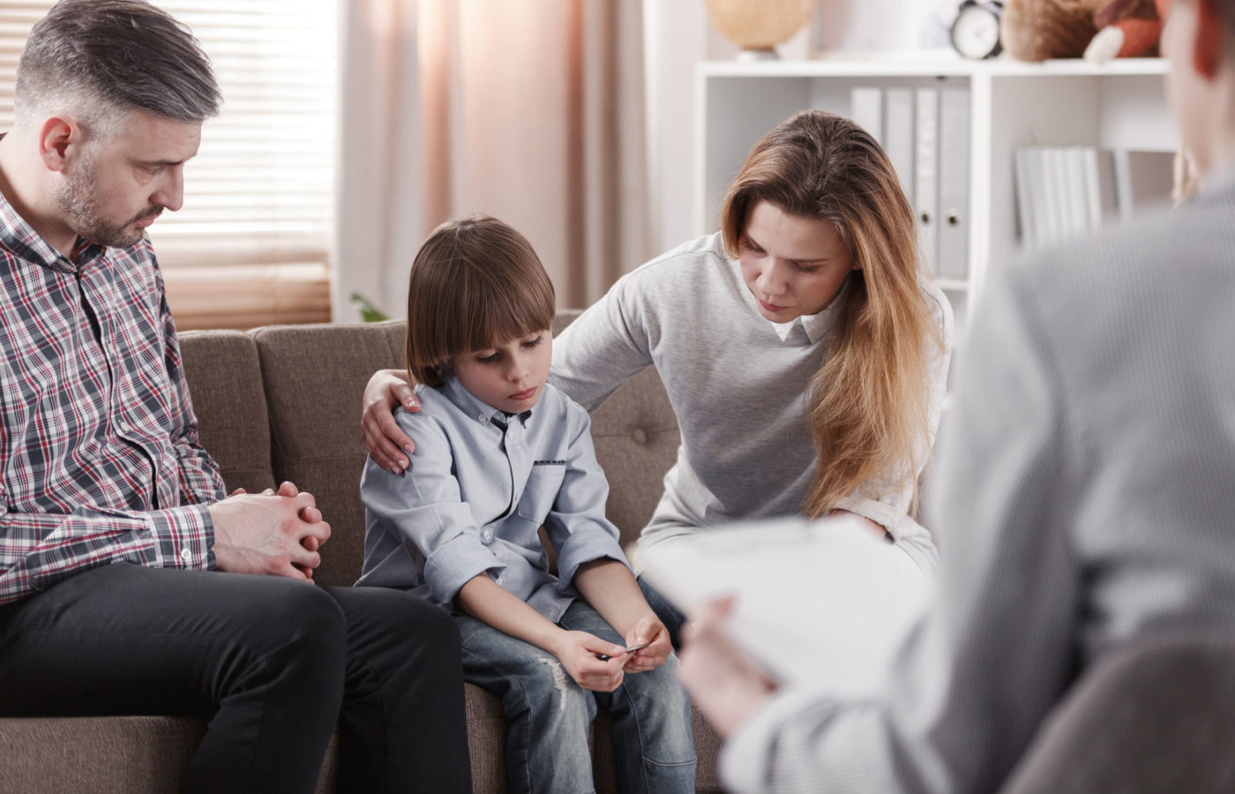

• Рассказывать о беде должен самый близкий из живущих с ребенком людей

• Во время всего разговора взрослый должен быть способен держать себя в руках. Это не значит, что нельзя тихо плакать, но нельзя полностью погружаться в свои переживания. Если нет уверенности в своей способности удержать эмоции, можно принять легкое успокаивающее. Если нет уверенности в своей способности удержаться от бурных проявлений своих чувств, лучше передоверить этот разговор другому человеку.

• Во время разговора особенно важно, чтобы никто не мешал, и было достаточно времени, чтобы ответить на все вопросы и побыть с ребенком после разговора столько, сколько это необходимо.

• Во время первого разговора ребенок должен быть сыт, не хотеть спать и не испытывать другого психического дискомфорта.

• Поддерживать с ребенком физический контакт : взять на руки, взять за руку, прикасаться к руке или к плечу.

• Само известие не требует долгих предисловий и должно быть сообщено просто, коротко, простыми предложениями, не допускающими двойного толкования.

• После главного следует сделать паузу, чтобы ребенок мог осмыслить сказанное и отреагировать. Реакция ребенка может быть неожиданной и непонятной, даже неуместной или возмутительной. Но какой бы она ни была, нужно принять ее спокойно, как само собой разумеющееся. Нельзя давать волю своему возмущению или удивлению.

• Ответьте на вопросы, которые задаст вам ребенок, искренне и серьезно. Попросите его прокомментировать или расширить те замечания, которые показались самыми и неожиданными или непонятными.

• Если ребенка ожидают скорые перемены в жизни в связи со смертью близкого (переезд, переход в другой садик, школу и т. п., сообщите заранее об этих переменах и дайте время на размышления и разговор.

• Если после такого разговора ребенок предложит какое-нибудь совместное занятие, непременно нужно соглашаться.

• Если ребенок уйдет с намерением уединиться, нужно дать ему такую возможность, но через 20-30 минут посмотреть, что он делает.

• Если ребенок чем-то занялся – попробуйте присоединиться и играть по его правилам, ничего не предлагая своего.

• Будет очень полезно, если взрослый сможет назвать словами те эмоции, которые видит в ребенке.

• Если Вы найдете ребенка неподвижно сидящим или забившемся куда-нибудь, то сядьте и посидите рядышком молча.

• После, если ребенок позволит, обнимите его и посидите так, затем можно предложить занятие или игру из любимых.

• Если после разговора ребенок начал «беситься» - это частая реакция, дайте ему время. Можно даже присоединиться. Когда он выдохнется, сядьте рядом, обнимите и поговорите с ним.

• Вечером того же дня предложите ребенку на ужин любимое блюдо. Не устраивайте пир, просто еда должна быть для него любимой и вкусной. Укладывая спать, посидите с ним подольше. Убедитесь, что рядом есть все любимые игрушки. Оставьте свет, если он захочет.

Подготовила педагог-психолог МАДОУ №524

Шатунова Е.Л.